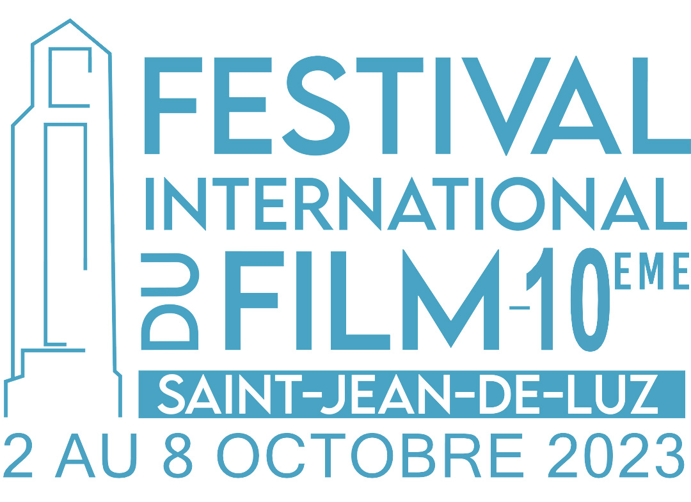

Inscription à la compétition Court métrage

Date limite : 15 juillet 2023

ATTENTION
Les courts métrages doivent être des 1ers ou 2emes films de fiction.
Les courts métrages doivent être de nationalité française.
Leur durée ne doit pas excéder 20mn (générique compris).
Les courts métrages doivent avoir été produits après le 1er mai 2022.
Les films doivent disposer d’un DCP.
Les réalisateur.trices sélectionnés seront invités à présenter leurs films
le 5 octobre 2023 au FIF de Saint-Jean-de-Luz.

• Court métrage
Titre :. . . . . . . . . . . . . . . . . . . . . . . . . . . . . . . . . . . . . . . . . . . . . . . . . .
• Année de production : |....|....|....|....| Mois : |....|....|
• Premier film : ❑ Deuxième film : ❑

• Réalisateur.trice
Nom : . . . . . . . . . . . . . . . . . . . . . . . . . . . . . . . . . . . . . . . . . . . . . . . . . . . . . . . . . . . . . . . . .
Prénom : . . . . . . . . . . . . . . . . . . . . . . . . . . . . . . . .
Téléphone : . . . . . . . . . . . . . . . . . . . . . . . . . . . . . Email : . . . . . . . . . . . . . . . . . . . . . . . . . . . . . . . . . . . . . . . . . .

• Production
Société de production :. . . . . . . . . . . . . . . . . . . . . . . . . . . . . . . . . . . . . . . . . . . . . . . . . . . . . .
Responsable:
Nom : . . . . . . . . . . . . . . . . . . . . . . . . . . . . . . . . . . . . . . . . . . . . . . . . . . . . . . . . . . . . . . . . .
Prénom : . . . . . . . . . . . . . . . . . . . . . . . . . . . . . . . . . .
Adresse de la société : . . . . . . . . . . . . . . . . . . . . . . . . . . . . . . . . . . . . . . . . . . . . . . . . . . . . .
. . . . . . . . . . . . . . . . . . . . . . . . . . . . . . . . . . . . . . . . . . . . . . . . . . . . . . . . . . . . . . . . . . . . . .
Code postal : . . . . . . . . . . . . Ville : . . . . . . . . . . . . . . . . . . . . . . . . .. . . . . . . . . . . . . . . . . . . .
Téléphone : . . . . . . . . . . . . . . . . . . . . .E-mail : . . . . . . . . . . . . . . . . . . . . .. . . . . . . . . . . . . . .
Siteweb : . . . . . . . . . . . . . . . . . . . . . . . . . . . . . . . . . .

• Informations techniques

Durée : ____ mn
Format de projection : ❑ 1.37 ❑ 1.66 ❑ 1.85 ❑ 2.35 (Scope)
Image : ❑ Couleur ❑ Noir et blanc ❑ Les deux
Son : ❑ Mono / Mono ❑ Dolby A ❑ Dolby SR ❑ Dolby SRD ❑ Dolby DTS ❑ Muet

• Dans quels festivals le film a-t-il été présenté ? Prix obtenus ?

Obligatoire : documents à envoyer par e-mail
à l’attention de Patrick Fabre / fifsaintjeandeluz@gmail.com
DIrecteur Artistique Festival International du Film de Saint-Jean-de-Luz

❑ 1 lien vidéo (pas de fichier à télécharger)

❑ 1 photo du film
Photo numérique haute définition (300 dpi)

❑ 1 photo du réalisateur.trice
Photo numérique haute définition (300 dpi)

❑ Générique : mentionnant notamment : scénario, photographie, décors, montage, son, musique, interprétation, et production…

❑ Synopsis : 5 lignes maximum, joindre sur une feuille annexe

❑ Biographie détaillée du réalisateur.trice

Nom : Qualité: Date et signature:

